АДМИНИСТРАЦИЯ МУНИЦИПАЛЬНОГО ОБРАЗОВАНИЯ
ГУЛЬКЕВИЧСКИЙ РАЙОН

ПОСТАНОВЛЕНИЕ
от | 30.09.2014 |  | № | 1745
г. Гулькевичи
О внесении изменений в постановление администрации
муниципального образования Гулькевичский район от
3 июня 2014 года № 980 «Об утверждении Порядка уведомления представителя нанимателя (работодателя) о фактах обращения
в целях склонения муниципального служащего администрации муниципального образования Гулькевичский район
к совершению коррупционных правонарушений»
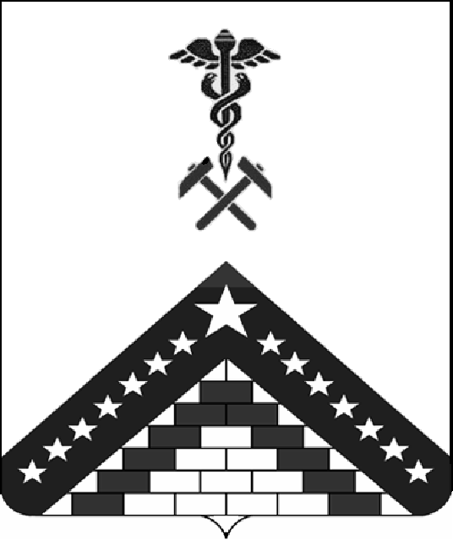
В целях приведения правовых актов администрации муниципального образования Гулькевичский район в соответствие с действующим законодательством, руководствуясь статьей 64 устава муниципального образования Гулькевичский район, п о с т а н о в л я ю:
- Внести в приложение к постановлению администрации муниципального образования Гулькевичский район от 3 июня 2014 года № 980 «Об утверждении Порядка уведомления представителя нанимателя (работодателя) о фактах обращения в целях склонения муниципального служащего администрации муниципального образования Гулькевичский район к совершению коррупционных правонарушений» следующие изменения:
в разделе 2 «Порядок регистрации уведомлений»:
пункт 2.4 изложить в следующей редакции:
«2.4. Копия зарегистрированного в установленном порядке уведомления в течение одного рабочего дня с момента регистрации выдается заявителю на руки под роспись в журнале регистрации в графе «Особые отметки», а подлинник передается на рассмотрение главы муниципального образования Гулькевичский район.»;
пункт 2.5 исключить;
раздел 3 изложить в следующей редакции:
«3. Организация проверки сведений

3.1. Глава муниципального образования Гулькевичский район в течение одного рабочего дня после получения уведомления назначает ответственное должностное лицо за проведение проверки по факту обращения в целях склонения муниципального служащего к совершению коррупционных правонарушений (далее – проверка).
3.2. Срок проведения проверки не должен превышать пяти рабочих дней с момента регистрации уведомления.
3.3. По решению главы муниципального образования Гулькевичский район муниципальный служащий, в отношении которого поступило уведомление, может быть временно отстранен от замещаемой должности на период урегулирования конфликта интересов с сохранением на этот период денежного содержания по замещаемой должности.
Отстранение от должности муниципальной службы производится распоряжением администрации муниципального образования Гулькевичский район.
3.4. В случае подтверждения фактов обращения в целях склонения муниципального служащего к совершению коррупционных правонарушений материалы проверки незамедлительно передаются в органы прокуратуры или другие государственные органы.
3.5. Муниципальный служащий, в отношении которого проводится проверка сведений, содержащихся в уведомлении, по окончании проверки имеет право ознакомиться с письменным заключением о ее результатах. Копия заключения приобщается к личному делу муниципального служащего.
3.6. Заключение может быть обжаловано муниципальным служащим в порядке, предусмотренном действующим законодательством Российской Федерации.».
- Пресс-службе администрации муниципального образования Гулькевичский район (Софиенко) опубликовать настоящее постановление в газете «В 24 часа» и разместить на официальном сайте муниципального образования Гулькевичский район.
- Постановление вступает в силу со дня его официального опубликования.

Глава муниципального образования
Гулькевичский район В.И.Кадькало
ЛИСТ СОГЛАСОВАНИЯ
проекта постановления администрации муниципального образования
Гулькевичский район от _____________ № _______
«О внесении изменений в постановление администрации муниципального образования Гулькевичский район от 3 июня 2014 года № 980 «Об утверждении Порядка уведомления представителя нанимателя (работодателя) о фактах обращения в целях склонения муниципального служащего администрации муниципального образования Гулькевичский район к совершению
коррупционных правонарушений»

Проект внесен:
Отделом организационно-кадровой работы, взаимодействия с поселениями и общественными организациями управления делами администрации муниципального  образования Гулькевичский район  Исполняющий обязанности начальника отдела |  | И.Н.Суверова
Составитель проекта:  Специалист 1 категории  отдела организационно-кадровой работы, взаимодействия с поселениями и общественными организациями управления делами администрации муниципального  образования Гулькевичский район |  | Т.Г.Гордиенко
Проект согласован:
Начальник юридического отдела администрации муниципального  образования Гулькевичский район |  | Г.П.Соловьева
Начальник отдела делопроизводства  управления делами администрации муниципального образования  Гулькевичский район |  | И.В.Верба
Советник главы муниципального образования  Гулькевичский район |  | Н.Д.Кузьменко
Заместитель главы муниципального образования Гулькевичский район, управляющий делами |  | Л.В.Перевертайло

